Оглавление

# Состав программы

Программа состоит из двух основных средств:

* VGame – это непосредственно сама игра
* Редактор БД карточек – или CardsEditor – это средство для создания новых карточек, уровней и баз данных для игры.

# Требования к системе

Операционная система: Windows 7 / 8 / 10

Процессор: 1 GHz

Оперативная память: 1 Gb

HDD: 500 Mb на жестком диске

Видеокодеки: любые, с возможностью воспроизведения avi и wmv. Например эти [Бесплатные кодеки K-lite codec pack](https://www.codecguide.com/download_kl.htm)

А также: Клавиатура, мышь

# Требования к пользователям

Программные средства разрабатываются так, чтобы их использовали 2 лица:

* обучающийся (ребенок) - использует только VGame;
* преподаватель (или родитель) - использует Редактор БД карточек (создает дидактический материла) и VGame (настраивает игру).

От преподавателя требуется более-менее уверенное **владение ПК**: ориентироваться в папках на собственном компьютере, владеть любым Интернет-браузером, умение запустить программу, набрать текст и т.п. Остальные необходимые навыки можно усвоить, прочитав данное руководство.

От ребенка требуется умение **владеть компьютерной мышкой**: перемещение курсора мыши, умение совершать щелчок левой клавишей мыши.

# Теоретические сведения (важно)

## Описание игры

1. В игре используется технология синтеза речи. Эта технология позволяет Вашему компьютеру вслух автоматически читать заранее записанный текст. (подробнее тут [Статья Википедии](https://ru.wikipedia.org/wiki/%D0%A1%D0%B8%D0%BD%D1%82%D0%B5%D0%B7_%D1%80%D0%B5%D1%87%D0%B8) , а тут есть целый форум <https://www.mytts.info/> ссылки можно открыть зажав клавишу Ctrl и кликнув мышкой). Так в игре озвучиваются названия карточек, обращение к ребенку по имени (задается в настройках) и т.п.
2. Игра построена на следующем простом алгоритме.

* ребенку на экране автоматически показывается «набор карточек» (уровень) с изображениями предметов (или вообще чего угодно)
* с помощью синтезированного голоса произносится просьба найти одну из предъявляемых карточек (например: «Ваня, покажи где СЛОН»)
* ребенок выбирает с помощью мыши нужную карточку (кликает на нее)
* если карточка выбрана неправильно, то синтезированный голос просит ребенка повторить попытку («Неправильно! Попробуй еще раз»).
* если карточка выбрана правильно, то она показывается в увеличенном виде, синтезированный голос повторяет название карточки и выражает одобрение (например: «Молодец! Это – СЛОН»).
* Пока карточка не будет выбрана правильно, к следующей карточке программа не переходит. Когда карточка выбрана правильно, программа переходит к следующей карточке. И так пока не будут правильно выбраны все карточки в уровне. После этого уровень завершается.

## Как хранятся карточки и уровни

1. Все дидактические материалы и их описание хранятся в файлах **баз данных (не пугайтесь – это просто файлы, ничего особенного**). При загрузке игры нужно выбрать одну из баз данных, внутри нее записаны уровни и карточки.



1. Один уровень может содержать в себе несколько карточек. См рисунок выше. В текущей версии 1.0.1.4 в уровень нельзя добавить дважды одну и ту же карточку, (но можно добавить, например, две разные карточки с одинаковым названием и произносимым словом).
2. Изображения, которые показываются на карточках размещаются на компьютере пользователя или в интернете. Т.е. **изображения не копируются в базу данных**, в нее записываются только путь к данным изображениям. Если они будут удалены или перемещены в другое место, то они не будут отображаться на карточках.
3. База данных кроме очевидной информации (названий уровней, карточек, путей к файлам и проч.) содержит также дополнительную информацию для расчета статистики: о запусках уровней и их прохождениях – время, дата каждого запуска уровня, времена даты, количество попыток и ошибок при выполнении карточки и т.п.

## Кое-какие советы

То, что написано ниже совершенно не обязательно к исполнению. Просто рекомендации.

1. В уровне желательно делать не очень много карточек – от 3 до 12, дальше уже просто трудно искать их на экране, а если сделать еще больше – то они просто не влезут на экран, придется делать их мелкими, и детям нужно будет напрягать зрение для того чтобы хоть что-то разглядеть.
2. Поскольку к каждой теме (например «Дикие животные») может идти несколько уровней, логично делать для каждой такой темы отдельную базу данных.
3. Если ребенок не умеет владеть мышью. В принципе, у меня есть игры, на основе которых я учил своего ребенка управлять мышью, я их обязательно откопаю и выложу на сайте, где находится эта игра (сейчас адрес такой: [www.lvovandrey1.wixsite.com/vgame](http://www.lvovandrey1.wixsite.com/vgame)). Но немного позже. Кроме того, в будущем постараюсь портировать эту игру для мобильных устройств, а также в браузер, но когда это будет сказать сложно.

# Быстрый старт

# Установка

1. Внимание! Скачивайте установочные файлы только с моего сайта (сейчас адрес такой: [www.lvovandrey1.wixsite.com/vgame](http://www.lvovandrey1.wixsite.com/vgame)) – пока (март 2021) я нигде больше не публиковал мою программу, если где-то еще увидите – значит это мошенники, напишите мне.
2. Для начала установки нужно запустить скачанный с сайта файл «VGameSetup_Номер версии.exe». В данный момент версия 1.0.1.4 , поэтому файл называется «VGameSetup_1.0.1.4». Выглядит так:



1. **Появляется не всегда.** Если у вас работает SmartScreen защитника Windows, он может выдать свое предупреждение. Выглядит так:



Если вы доверяете издателю (т.е. мне) – **нажмите «Подробнее» и далее «Выполнить в любом случае»**.

1. Далее скорее всего будет выдано еще одно предупреждение системы безопасности Windows. Для Windows 7 выглядит так:



А для Windows 10 примерно так (там указана другая программа, но суть та же):



Если Вы доверяете издателю, то есть мне, согласитесь на установку (**жмите «ДА»**). Если не доверяете… ну извините =).

Примечание: Конкретный вид и число этих предупреждений может немного отличаться, так как зависит от настроек безопасности Вашей Windows и наличия антивируса.

Примечание: предупреждение это появляется по той причине, что я не подписывал свою программу электронной подписью (и честно говоря пока не собираюсь. Во первых, это целая история. Во-вторых, это платная процедура.)

1. Далее нужно прочитать лицензионные соглашения (ну… на ваше усмотрение – суть в том что все бесплатно) **отметить «Я принимаю условия соглашения» и нажать «Далее»**



1. Нужно выбрать папку куда устанавливается VGame. **Нажмите «Далее».**



Примечание: Если Вы уже устанавливали и удаляли VGame может появиться сообщение что такая папка уже существует – в этом случае устанавливать рекомендуется туда же. **Нажмите в этом диалоге «Да».**



1. Если нужно создать значок на рабочем столе – **выберите соответствующую галочку**. **Нажмите «Далее».**

Примечание: Если Вы уверены что у Вас установлены голоса для синтеза речи на русском языке галочку «Установка голоса Elena …» можно снять (рекомендуется все же установить этот голос).



1. **Нажмите «Установить»**. И дождитесь окончания копирования файлов.



1. **Установка .NET Framework 4.5.2 (появляется не всегда).** В разных версиях Windows может быть предустановлен набор компонент .Net Framework 4.5.2 от Microsoft или он может отсутствовать. Если он отсутствует, установщик определит это и предложит установить. Если у Вас появилось такое сообщение очень рекомендуется установить .NET Framework 4.5.2 сразу – **нажмите «Да».**



Примечание: программа не запустится без .NET Framework 4.5.2. Самостоятельно можно установить его скачав с сайта Microsoft: <https://www.microsoft.com/ru-ru/download/details.aspx?id=42642> . Иногда (довольно редко) возникают проблемы с установкой .NET Framework, особенно если в Windows отключено автоматическое обновление системы. Если возникли сложности – свяжитесь с разработчиком VGame, возможно он подскажет как помочь.

Процесс установки .NET Framework 4.5.2 занимает примерно от 2 до 15 минут в зависимости от компьютера. Сначала установщик распакует файлы:



Потом попросит принять лицензию. **Отметьте галочку «Я прочитал и принимаю условия лицензионного соглашения» и нажмите «Установить».**



Дождитесь окончания установки .NET Framework 4.5.2 и **нажмите «Готово»**.



1. **Установка MS VC++ 2015.** Установщик попросит установить еще один набор библиотек от Microsoft.

Примечание: Без них программа работать будет, за исключением встроенного браузера для добавления картинок из Интернета в «Редакторе БД карточек».

а) Если у Вас еще **не установлен** этот набор библиотек окошко будет таким. В этом случае **отмечаем «Я принимаю условия лицензии» и нажимаем «Установить».**



б) Если у Вас **уже был установлен** этот набор библиотек окошко будет таким как ниже слева. В этом случае рекомендуется ничего не менять – просто **нажать «Закрыть»** и в следующем диалоге **нажать «Да»**

 

Примечание: можно конечно нажать «Исправить», это перезапишет данные библиотеки, но это не обязательно. Только не нажимайте «Удалить».

Дождитесь окончания установки и нажмите «Закрыть»



1. **Установка голоса RHVoice Elena.** Происходит без лишних вопросов в автоматическом режиме. После окончания разблокируется кнопка **«Закрыть» - нажмите ее.**



1. **Настройка конфигурации и проверка установки.** Дождитесь окончания настройки и **нажмите любую клавишу на клавиатуре**.



Примечание: Последний этап перед окончанием установки – все выводимые сообщения должны быть зелеными («ОК») Если появились сообщения об ошибках (красным) рекомендуется их записать и связаться разработчиком.

1. **Завершение установки.** Нажмите **«Завершить»**



# Удаление программы

Программу можно стандартными способами:

1. Через утилиту удаления программы: Перейдите в **меню Пуск** и найдите в списке программ **папку VGame**. Запустите **Удалить VGame**.



Примечание: В некоторых версиях Windows отключено добавление ярлыков uninstall-утилит в меню пуск, поэтому ярлык Удалить VGame может отсутствовать. См. п.2

1. Воспользуйтесь стандартным средством удаления программ Windows.

**Windows 10 : Меню Пуск -> Параметры -> Приложения В списке программ найдите VGame и нажмите Удалить. Далее подтвердите удаление.**









**Windows 7 : Меню Пуск -> Панель управления -> Программы/Удаление программы. В списке программ найдите и выберите VGame и нажмите Удалить (кнопка вверху). Далее подтвердите удаление.**



# Работа в Редакторе БД карточек (CardsEditor)

Ниже приведено окно редактора БД.



## Загрузка БД



## Создание новой БД



## Создание карточек





## Настройка Голоса

Данная опция нужна для настройки голоса для озвучивания карточек в Редакторе БД карточек. Она не имеет отношения к озвучиванию карточек в самой игре VGame – для этого применяются настройки игры.

Перейдите в меню Звук ->Выбор синтезатора речи…



Появится окно в котором можно выбрать один из установленных голосов, задать Темп (скорость) речи и ее громкость. После внесения изменений нажмите ОК.

 

## Создание уровней

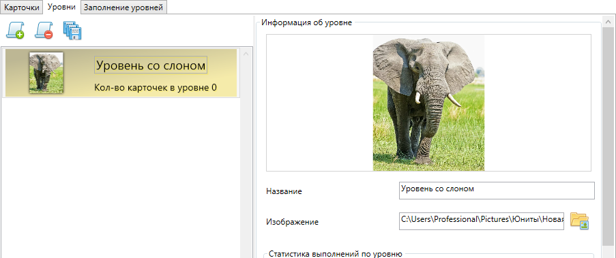

## Добавление карточек в уровни



## Удаление карточек из уровней



# Процесс игры

## Старт программы VGame

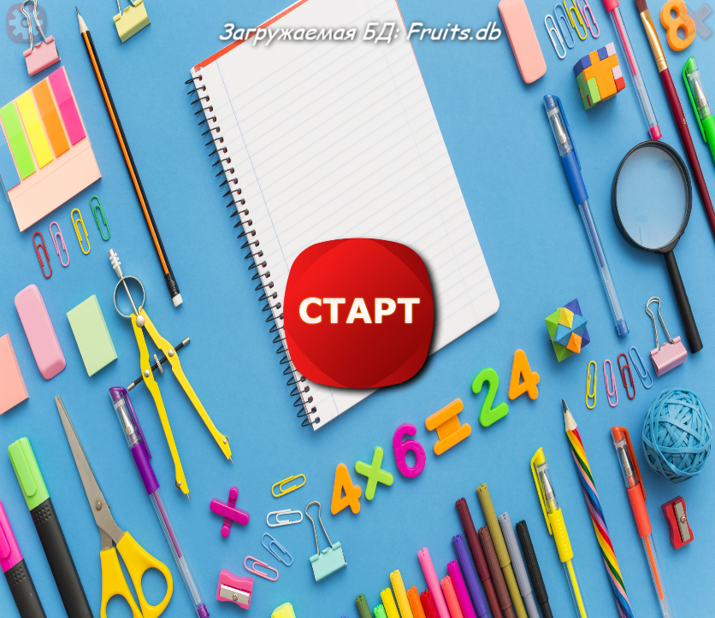

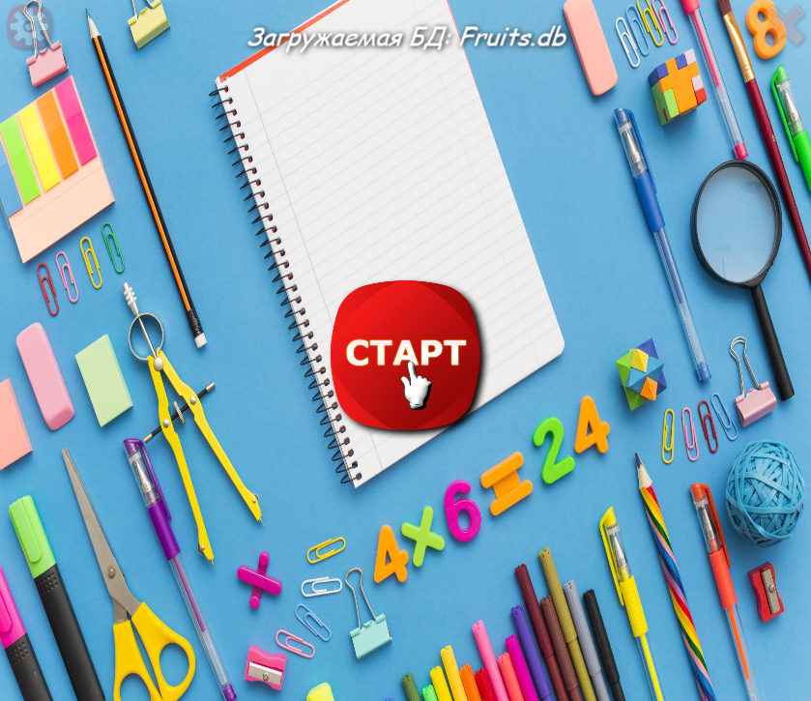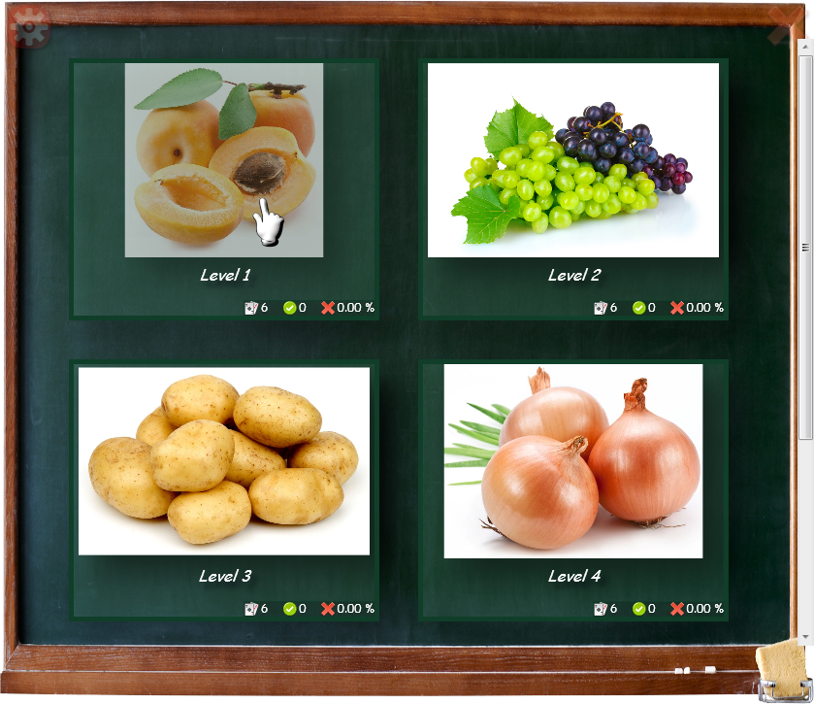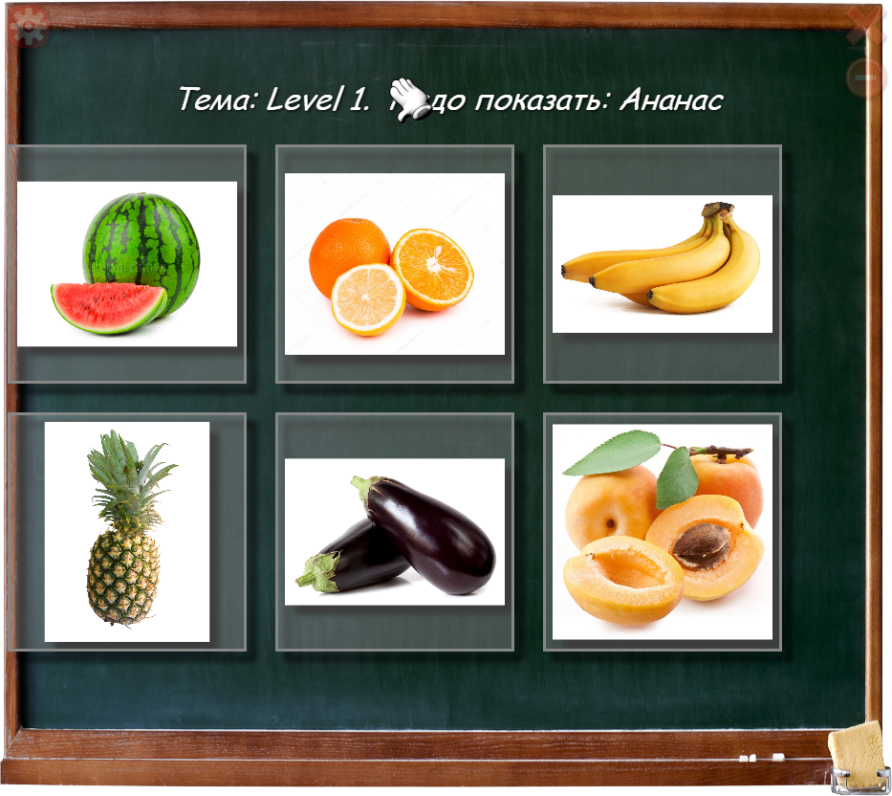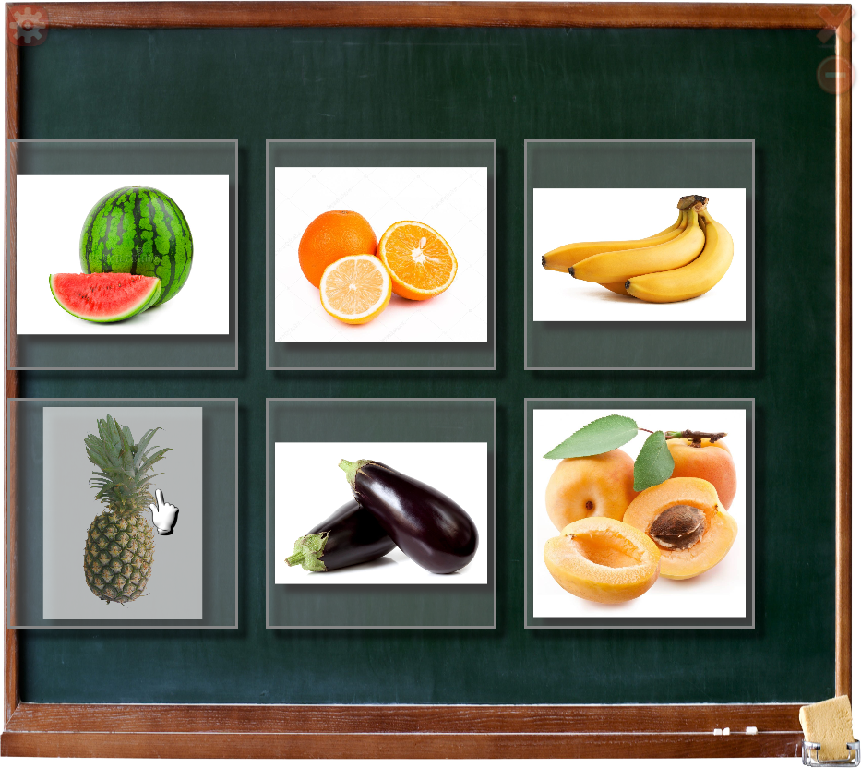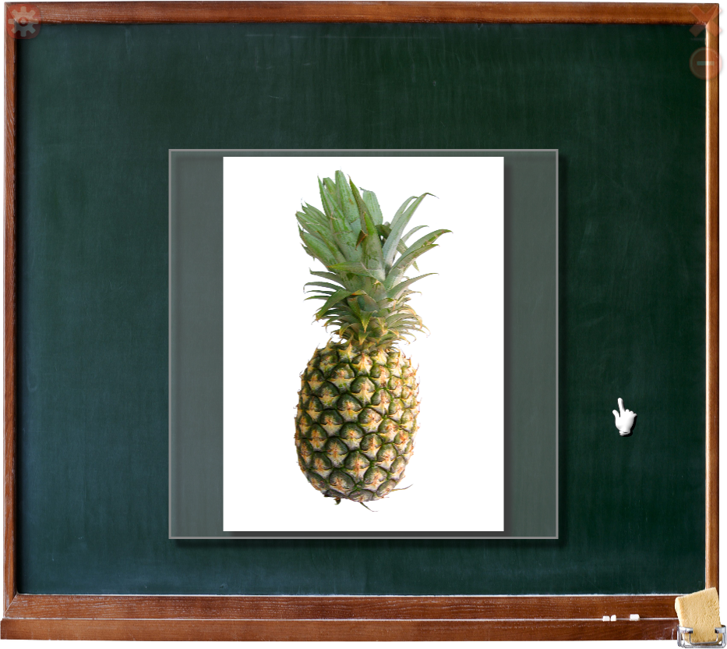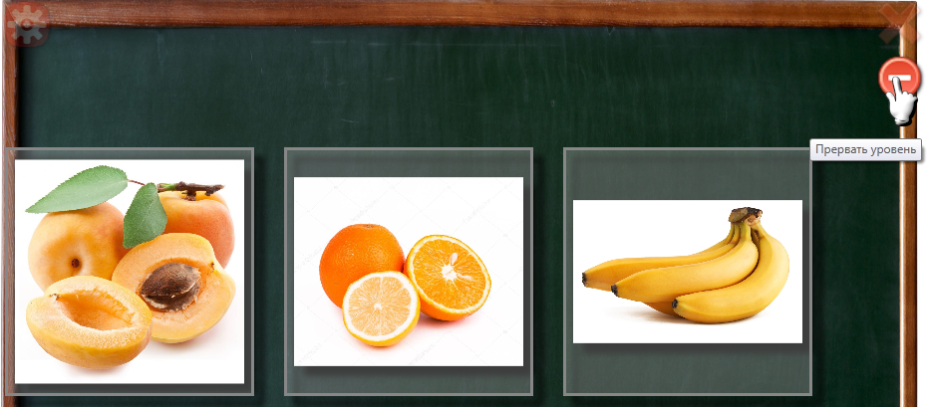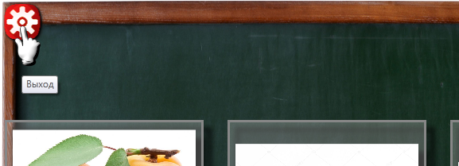

# Настройки игры



## Подсказки

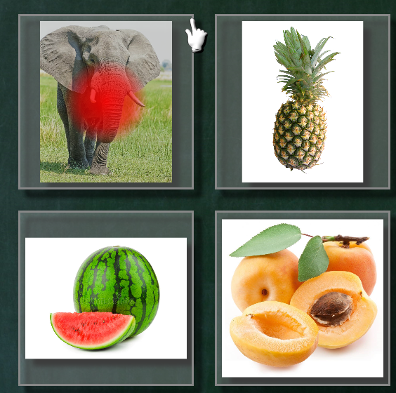

## Текст озвучки



## Голос



## Вид



## База данных



## Музыка прим. Регулировка громкости



## Управление настройками



## Перезапуск игры



## Справка, лицензия и контакты



# Показатели статистики

## Статистика уровней в VGame



## Статистика в CardsEditor

## 

# Приложение. Используемые компоненты и их назначение

## RHVoice



## Браузер CefSharp



## Распространяемый пакет Visual C++ для Visual Studio 2015



## LiveCharts



## SQLite

## .NET Framework



# Ссылки, контакты и связь с разработчиком





Карточки

Уровни

Животные

Мебель